第七次函南町総合計画
基本構想（案）

－目 次－

第１章 基本構想
第１節 基本理念（目指すまちの姿） ‥‥‥‥‥‥‥‥‥‥‥‥‥‥‥‥ 1
第２節 施策の大綱（まちづくりの基本目標） ‥‥‥‥‥‥‥‥‥‥‥‥ 2
第３節 将来人口の推計 ‥‥‥‥‥‥‥‥‥‥‥‥‥‥‥‥‥‥‥‥‥‥ 5
第４節 土地利用構想 ‥‥‥‥‥‥‥‥‥‥‥‥‥‥‥‥‥‥‥‥‥‥‥ 6

第１章 基本構想

第１節 基本理念（目指すまちの姿）
函南町は、伊豆半島の玄関口に位置する地理的特性と豊かな自然環境に恵まれ、良好な居住環境のもとで発展してきたまちです。豊富な地域資源、地域に根付く産業、人とのつながりなど、函南町にはこれからのまちづくりにつながる多くの魅力があります。
その一方で、人口減少や少子高齢化が進み、地域の担い手不足や日常生活を支える機能の維持、自然災害への備え、雇用の場や働き手の確保など、さまざまな課題に向き合う必要があります。さらに、価値観やライフスタイルが多様化する中、利便性や効率性だけでなく、誰もが安心して暮らし、心の豊かさを実感できるまちづくりが求められています。
こうした時代の変化に対応し、函南町らしい暮らしと豊かな自然を次世代に引き継ぐため、人と人、地域のつながりを大切にするとともに、地域資源を活かした産業振興や関係人口※の拡大、多様な主体との協働によるにぎわいづくりを進めていくことが重要です。
スマートシュリンク※の考えのもと、地域の実情や将来のニーズを捉え、限られた資源を有効活用し、持続可能なまちづくりを進めます。そして、誰もが健康で安心して暮らし、地域とのつながりや生きがいを感じながら、自分らしく心豊かに生活できるウェルビーイング※（幸福度）の高い地域社会を目指します。
町民、地域、事業者、行政が力をあわせ、誰一人取り残さず、一人ひとりがまちづくりの主人公となり、将来にわたって住み続けられる活力あるまちを共に築いていきます。
このような函南町の実現に向け、将来像を次のとおり掲げます。

《将来像》
つながる暮らし ひろがる未来 かんなみ
協働・交流・支え合いを基盤に、持続的に発展し続ける函南の将来像を示しています。
人と人、地域のつながりを大切にし、その結びつきを次世代へと確実に引き継ぎます。現在だけでなく、これから先を生きる町民の未来のために、新たな可能性を見出し発展するまちを目指します。

※関係人口 …移住した定住人口でもなく、観光に来た交流人口でもない、地域や地域の人々と多様に関わる人々
※スマートシュリンク…人口減少や人手不足を前提に、生活や組織の質を維持・向上させながら、機能や規模を縮小・集約する考え方のこと
※ウェルビーイング …体や心、生活が満たされ、“幸せ”と実感できる状態のこと

第２節 施策の大綱（まちづくりの基本目標）
基本目標１ 安全・安心に住み続けられるまち

災害に強いまちづくりを目指し、事前防災の推進と町民一人ひとりの防災意識の向上を図り、災害への備えや適切な避難行動につなげます。また、関係機関との連携強化により、危機管理体制を確立し、初動対応から復旧・復興に至るまでの一連のプロセスを計画的に進め、被害の最小化と被災者の生活再建を支える強靭な防災体制を目指します。
気候変動対策は、町の自然・経済・社会の状況に応じた課題を共有し、町民・事業者・行政のそれぞれが主体となって脱炭素社会の実現に向けて取り組みます。あわせて、生物多様性と地域の景観資源の保全に努めるとともに、生活環境の快適さを向上させる施策を展開します。
廃棄物の減量化と適正処理により、清潔な生活環境を維持するほか、森林の健全な管理と再生を通じて、土砂災害防止や地球温暖化対策に寄与する持続可能な環境づくりを推進し、次世代へ豊かな自然と暮らしを継承します。

基本目標２ 快適で暮らしやすいまち

「コンパクト・プラス・ネットワーク※」の都市構造の実現を目指し、限られた土地を有効に活用しながら持続可能な市街地形成を推進します。
生活機能が集約したコンパクトなまちづくりと、それらをつなぐ利便性の高い道路や公共交通網の充実を図るとともに、上下水道や道路などの生活インフラに関わる施設を計画的かつ効率的に整備・更新し、町民の快適な暮らしを支えます。また、施設のあり方や維持管理にかかる負担を見直すことで、将来にわたって安定したサービスの提供が可能なまちづくりを実現します。
移動のしやすさと暮らしやすさの両立を図り、誰もが快適に生活できる持続可能な都市機能の構築に取り組むことで、住み続けたくなる住環境の向上に努めます。

※コンパクト・プラス・ネットワーク…都市機能を拠点に集約し、それらを公共交通などのネットワークで結ぶまちづくり方針のこと
基本目標３ 自分らしく健康で幸せに暮らせるまち

すべての世代が切れ目なく必要な支援を受けられるよう、相談窓口の充実と支援体制の整備を図ります。
地域に根差したきめ細やかなサポートにより、子育て世代の安心感を高めるとともに、妊娠期から高齢者、障害者が自立し尊厳ある生活をサポートする体制を推進します。お互いを尊重し支え合う関係を育みながら、心の豊かさと地域とのつながりの充実を図ります。また、健康づくりの推進と医療・福祉サービスの連携強化により、疾病予防から重度のケアまで多角的に支援できる体制を整備します。
スポーツや文化活動の振興を通じて、心身の健康維持はもとより、生きがいや自己実現の場を創出し、充実した生活を送れるよう支援します。
将来にわたって持続的に、誰もが笑顔で健やかに暮らせる、魅力あふれるまちの実現を目指します。

基本目標４ 豊かに学び未来を担う人材を育むまち

幼児期から一貫した学びを支えるため、教育施設の適正規模・適正配置を進めるとともに、保育園・幼稚園・こども園・小中学校と連携し、子どもの成長段階に応じたきめ細やかな支援体制を構築します。
コミュニティスクール活動及び地域学校協働活動を推進し、学校と地域が一体となって青少年の育成に取り組むことで、豊かな人間性・社会性を育み地域への愛着の醸成を目指します。
図書館や文化センターなどにおいて、子どもから高齢者まで幅広い世代が文化・知識に触れ、自己成長や地域交流につながる機会を提供するとともに、生涯にわたり、誰もが学び続けられる環境を整えます。
性別や年齢を問わず、すべての人が平等に学べる機会を推進し、一人ひとりが自己実現を図り、生涯を通じて豊かな学びを継続できる社会の実現を目指します。

※コミュニティスクール…学校と地域住民等が力を合わせて学校の運営に取り組むことが可能となる「地域とともにある学校」への転換を図るための仕組み。
※地域学校協働活動 …地域と学校がパートナーとなり、地域全体で子どもたちの成長を支え地域を創生する活動。
基本目標５ にぎわいと交流を生み出すまち

農林業・観光・商工業の各分野の振興により、地域経済の持続的な成長を図ります。
農業の活性化とともに、新たな技術やブランド価値の創出を推進し、地域ならではの特産品やサービスの魅力を町内外へ発信します。
地元商店街や小売業の活性化とともに、デジタル化・オンライン販売の導入促進により、新たな販路の開拓と消費の拡大を支援します。
企業誘致や地元企業の育成に注力し、新産業の創出や雇用機会の拡大を図ることで、若年層をはじめ幅広い世代の就労支援に結びつけます。
地域に眠る自然資源や文化遺産、地理的な立地条件を最大限に活かし、観光・地域交流の基盤を活用することで交流人口の増加を促進し、人々が集い、周遊する魅力的なまちを目指します。
また、地域の人と訪れる人との交流を促し、にぎわいや活気を創出することで、関係人口や移住・定住促進につながるまちづくりを進めます。

基本目標６ 持続可能で発展するまち

町民や地域団体、事業者などが連携・協力し合い、地域コミュニティの力を高めていきます。
国籍や文化が異なる人々が互いを尊重し、ともに活躍できる多文化共生のまちづくりを進めるとともに、地域課題の解決に向けて、町民が参画できる体制を構築し、協働のまちづくりを推進します。また、多様な意見や知見を尊重し、共創のプロセスを通じて誰もが安心して暮らせる持続可能な社会の実現を目指します。
自治体ＤＸ※を推進し、町民の利便性向上と職員の業務効率化を図ります。デジタル技術を活用した行政手続きや多言語対応を含む広報・情報発信を強化し、開かれた行政運営を実現します。
限りある財源を有効活用し、事務の共同処理や公共施設のあり方や効率的なマネジメントなど、複数の自治体の強みを活かした、広域連携を推進します。
職員の働きやすい環境づくりや人材の確保・育成、業務改善を進め、行政サービスの向上を図ります。

※ＤＸ …デジタルトランスフォーメーションの略で、デジタル技術を使ってビジネスや組織そのものを変革すること

第３節 将来人口の推計
人口減少や少子高齢化の進行に伴い、国全体の人口減少が加速するなかで、函南町が町全体の活力を維持し、持続可能なまちづくりを進めていくためには、人口減少を抑制していくことが重要です。
将来人口の推計は、国立社会保障・人口問題研究所の推計を踏まえ、総合計画と合わせて策定する「第３期函南町まち・ひと・しごと創生総合戦略」に連動して、第七次函南町総合計画における2036（令和18）年の目標人口を32,000人とします。

2036（令和18）年人口：32,000人

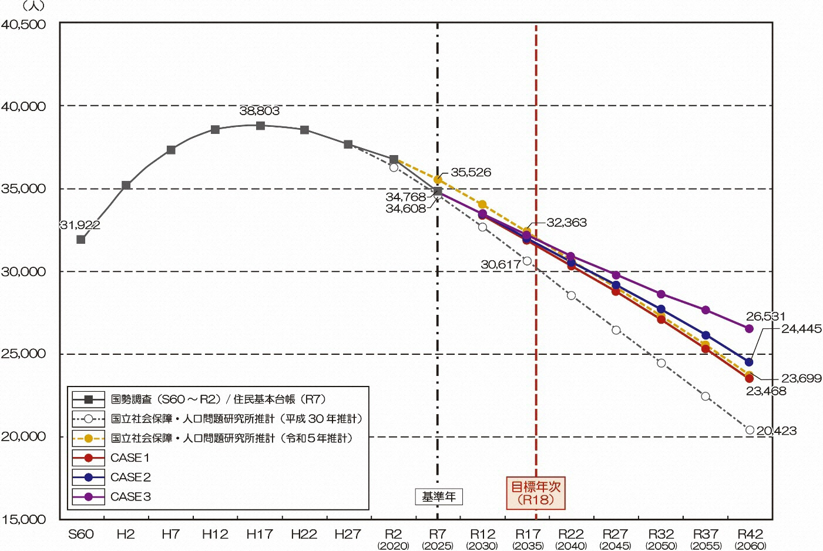

※国立社会保障・人口問題研究所推計（令和５年推計）よりも町独自の推計となるCASE１～３で総人口が少なくなっている状況については、令和７年国勢調査の総人口（速報値：34,768人）が人口問題研究所推計(35,526人)よりも低くなったことにより、2025（令和７）年を基準とした推計での2035（令和17）年の推計値が低くなっている。

第４節 土地利用構想
土地は限りある資源であり、町民生活や各種活動の基盤となるものであるとともに、本町の貴重な財産でもあります。
土地利用にあたっては、地域特性を活かしながら、自然環境と都市環境の調和のとれた総合的・計画的な土地利用を進めます。

（１）現況と課題
●町の総面積65.16km²のうち、自然的土地利用が６割を超え、限られた可住地を都市的土地利用として、有効活用していく必要があります。
●山林や農地の荒廃を防ぎ、町固有の資源である豊かな自然環境を保全していく必要があります。
●高齢化の進行など、社会情勢を踏まえ、自家用車による移動のみでなく、持続可能な公共交通網の確保・維持による移動環境を整えていく必要があります。

（２）ゾーン形成の方針

●市街地ゾーン
現行の市街化区域内における良好な居住環境の保全・育成を図るとともに、町民の身近な暮らしを支える商業や工業などの集積を進め、良好な市街地環境の形成を図ります。

●新市街地ゾーン
伊豆縦貫自動車道・東駿河湾環状道路の開通などに伴う立地性を活かし、周辺環境などに配慮しながら、新たな市街地として計画的な土地利用を進めます。

●自然環境保全・活用ゾーン
市街化調整区域に広がる農地や集落地では、優良な農地を保全していくとともに、集落における良好な生活環境の維持・向上を図ります。
区域の大部分を占める森林などの豊かな自然環境を保全していくとともに、本町の貴重な資源としての活用を図ります。

（３）拠点形成の方針

●中心拠点
函南町役場や保健福祉センター、医療・福祉施設など、町民の日常生活に欠かすことのできない多様な都市機能が集約する場所を中心拠点として位置づけ、町民の暮らしを支える拠点づくりを進めます。

●にぎわい交流拠点
道の駅及び川の駅「伊豆ゲートウェイ函南」、酪農王国オラッチェ、十国峠、原生の森公園、仏の里美術館などの多彩な地域資源をにぎわい交流拠点として位置づけ、にぎわいと多様な交流につながる拠点の活性化を進めます。

●地域拠点
町民の日常生活と様々な活動の場となる文化センターや知恵の和館、湯～トピアかんなみ、運動公園や柏谷公園のほか、町内の小学校を地域拠点として位置づけ、町民の豊かな暮らしにつながる拠点づくりを進めます。

●新産業拠点
将来的な伊豆縦貫自動車道の延伸やインターチェンジの設置などに伴う交通の利便性の向上やコンパクトな市街地の形成による集約した都市構造の実現を見据え、平井地区周辺を新産業拠点として位置づけ、新たな就業の場づくりを進めます。

（４）軸形成の方針

●広域交通軸
周辺都市や広域圏を結ぶＪＲ東海道本線や伊豆箱根鉄道駿豆線、国道136号や伊豆縦貫自動車道、東駿河湾環状道路、国道１号や伊豆スカイライン、主要地方道熱海函南線（熱函道路）などの交通軸を活かし連携の強化を図ります。

●地域交通軸
町内の拠点間などを結ぶ県道を中心としながら、主要な町道を合わせて骨格的な道路ネットワークを形成します。

●水の軸
町西部を流れる狩野川や来光川、柿沢川、大場川、冷川の豊かな自然環境・景観や親水性を活かした交流を創出する空間を形成します。

【土地利用構想図】
